**TP-Link presenta la nueva tienda oficial Tapo con una gran oferta especial de lanzamiento del robot aspirador y friegasuelos Tapo RV30 Max Plus en color blanco**

*La tienda oficial de Tapo ofrecerá atractivas ventajas como acceso anticipado al lanzamiento de nuevos productos, venta directa con descuentos especiales y promociones únicas, así como productos exclusivos como packs o versiones limitadas que solo están disponibles en la tienda. Cuenta con envío gratuito a partir de 20 euros (*Península y Baleares).*

*Esta nueva y elegante versión blanca del Tapo RV30 Max Plus se venderá l en la nueva tienda oficial de Tapo a un precio promocional de 179€, un ahorro del 40% que lo sitúa como uno de los robots aspirador*

*es con base de autovaciado más económicos y completos del mercado.*

*El Tapo RV30 Max está equipado con un avanzado doble sistema de navegación LiDAR+IMU con el que realiza un mapeo y desplazamiento precisos. Este modelo puede realizar limpiezas ininterrumpidas gracias a su autonomía de hasta 150 minutos por carga, ideal para cubrir superficies amplias sin necesidad de recargas.*

Madrid, 30 de junio de 2025 – Tapo, empresa líder en soluciones inteligentes para el hogar y sistemas de videovigilancia, anuncia el lanzamiento de su tienda online oficial en España. Este nuevo canal de venta directa permitirá a los usuarios acceder de forma cómoda, segura y centralizada a toda la gama de productos inteligentes de la marca.

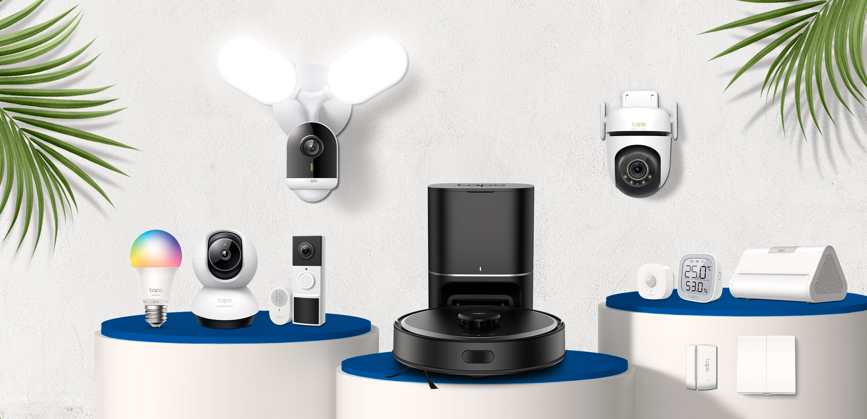

La apertura de la tienda online tiene como objetivo ofrecer una experiencia de compra optimizada, con ventajas exclusivas para los clientes, entre las que destacan:

* Acceso anticipado a nuevos lanzamientos
* Descuentos especiales y promociones exclusivas
* Productos únicos, como packs personalizados y ediciones limitadas disponibles únicamente en la tienda oficial
* Envío gratuito en pedidos superiores a 20 € (válido para Península y Baleares)

**Oferta de lanzamiento: Tapo RV30 Max Plus (Versión Blanca) por 179,99 €**

Con motivo del lanzamiento, Tapo pone a disposición de sus primeros compradores una promoción especial: el nuevo robot aspirador y friegasuelos Tapo RV30 Max Plus (versión blanca) se podrá adquirir por tiempo limitado a un precio exclusivo de 179,99 € (precio original: 299,99 €).

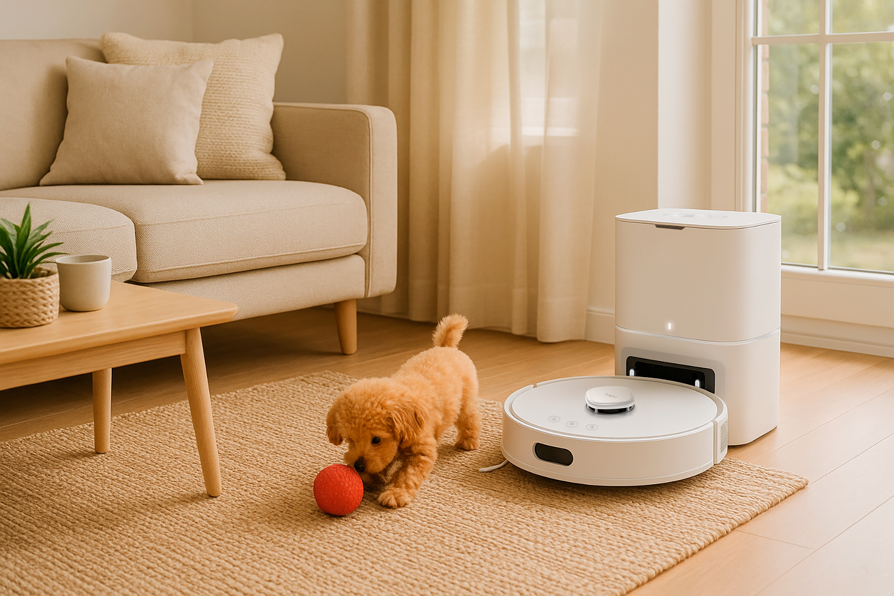

Este modelo, uno de los más avanzados de la marca, combina funciones de aspirado y fregado simultáneo, e incorpora un sistema de succión de 5300 Pa con tecnología DeepVac™, que garantiza una eficacia de limpieza superior al 97 %. Está especialmente diseñado para eliminar en una sola pasada el polvo, la suciedad y los pelos de mascota, proporcionando una limpieza profunda y constante.

Incluye una base de autovaciado inteligente, que permite semanas de funcionamiento sin necesidad de vaciarlo de forma manual. Gracias a su sistema de navegación por láser LiDAR, el robot inteligente es capaz de mapear el hogar con gran precisión, esquivar obstáculos y planificar rutas de limpieza más eficientes.

Su batería de larga duración ofrece una autonomía de hasta 150 minutos por cada carga. Una vez finalizada la limpieza, el robot regresa automáticamente a su base, equipada con una bolsa de polvo de 3 litros totalmente sellada, ideal para personas alérgicas, ya que evita el contacto directo con el polvo.

Esta oferta convierte al Tapo RV30 Max Plus en una de las opciones más competitivas del mercado en su categoría, ideal para quienes buscan una solución integral de limpieza inteligente, con autonomía, eficiencia y conectividad.

**Promoción especial en packs de sensores inteligentes**

La tienda online también incorpora una promoción destacada para quienes deseen ampliar su ecosistema inteligente Tapo: la posibilidad de crear un pack personalizado de sensores con descuento:

* 10 % de descuento al adquirir 3 sensores y/o hub
* 15 % de descuento al adquirir 5 o más sensores y/o hub

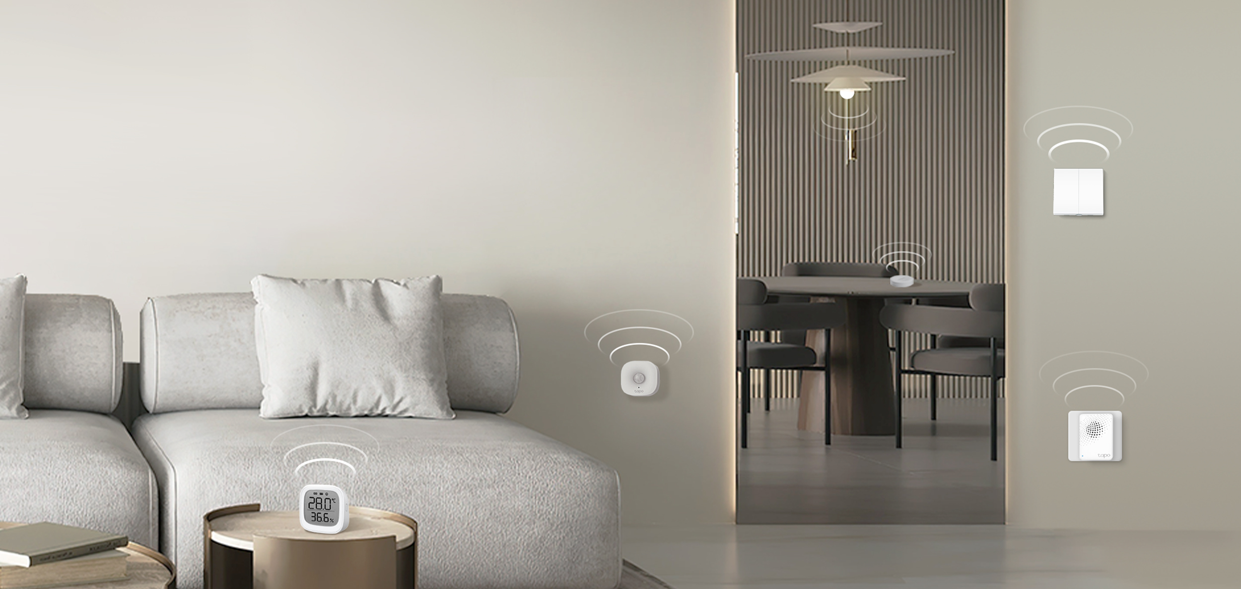

Estos dispositivos permiten funciones como detección de movimiento, apertura de puertas y ventanas, monitorización ambiental, entre otras, y pueden gestionarse fácilmente desde una única aplicación intuitiva en tu smartphone o tablet. Todo el ecosistema está diseñado para ofrecer seguridad, confort y control total de tu hogar inteligente.

**Sobre Tapo**

Tapo es el Ecosistema Inteligente para hogares que ofrece dispositivos prácticos y seguros con más de 16 millones de usuarios en todo el mundo. Esta gama de productos se lanzó para ayudar a las personas a llevar un nuevo estilo de vida inteligente y cómodo a un coste asequible, utilizando su amplia experiencia en el sector junto a unos procesos de producción sostenibles para ofrecer dispositivos con funcionalidades y rendimientos excepcionales.

**Para más información:**

**LeanFactor Global Communication**

Tel: +34 663 288 081

tp-link@leanfactor.net

**TP-Link España**

Alberto Domingo

Departamento de Marketing